Main Partner

Co-Sponsor

10ª SkyRace Internazionale Valmalenco-Valposchiavo
“Un Europeo di caratura Mondiale”

Domenica 12 giugno 2011, sui 31km della Valmalenco-Valposchiavo, i migliori atleti europei e mondiali si sfideranno nella prima tappa dell’ISF European Skyrunning Championship. «Per un traguardo importante come la 10ª edizione, bisognava trovare un abbinamento speciale – ha esordito il presidente del Comitato organizzatore Dario Marchesi -. Da qui la sceltadi tornare a ospitare il campionato europeo di specialità che, come da regolamento, verrà assegnato nella formula combinata skyrace più gara vertical. La competizione abbinata alla nostra, per l’occasione, sarà la valenziana Puig Campana Vertical Kilometer in programma il 5 di novembre».
Sull’orami mitico tracciato dei contrabbandieri, che unisce Italia e Svizzera con partenza a Lanzada e arrivo nel suggestivo borgo di Poschiavo, sono quindi attesi i migliori corridori del cielo: «A distanza di due mesi abbiamo già diverse eccellenti adesioni – ha continuato con orgoglio Marchesi -. Ci attendiamo quindi un parterre di caratura mondiale. Metteremo a disposizione 500 pettorali a cui si aggiungono una ventina di posti riservati ai top runners». Come da copione le iscrizioni apriranno lunedì 2 maggio e chiuderanno domenica 5 giugno. «Se i big punteranno ai più di 18.000 Euro di montepremi complessivo, il grande popolo dei “corridori del cielo” riceverà un ricco pacco gara contenente un gilet tecnico Crazy Idea. Non solo, tra gli atleti presenti alla premiazione sarà estratto a sorte un orologio Tissot T-Touch del valore commerciale di 700 Euro».
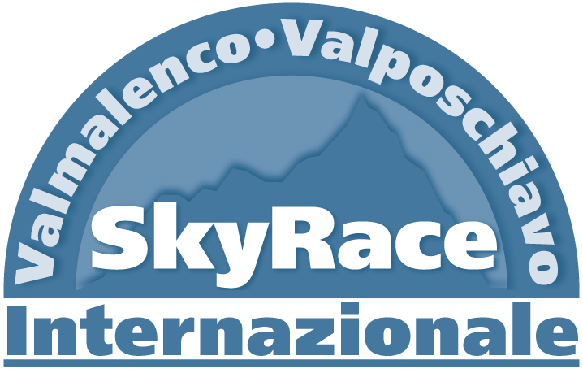
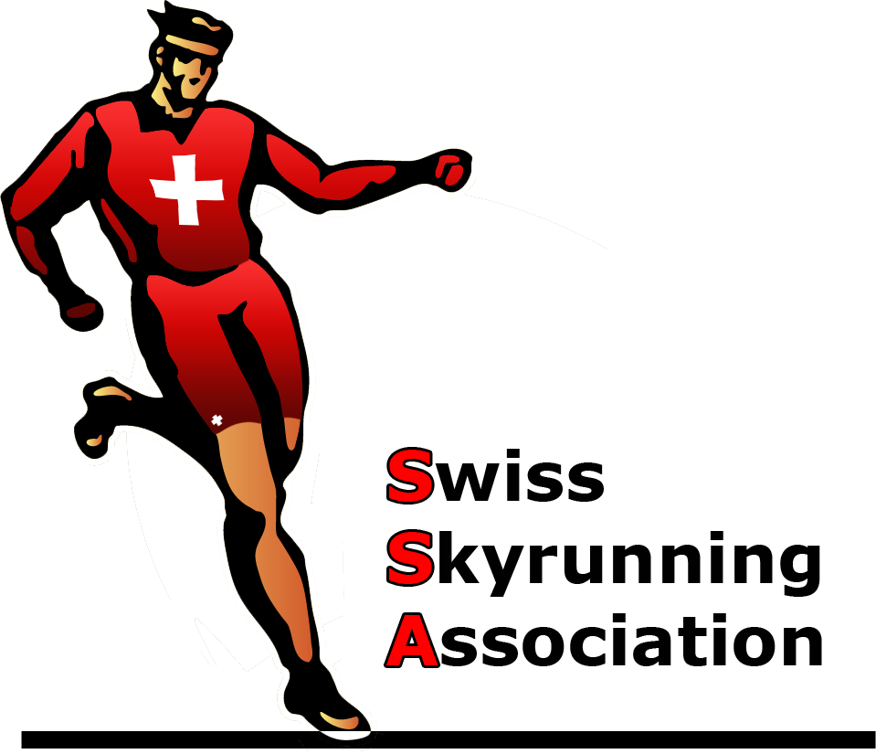

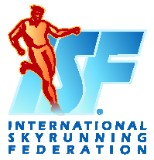
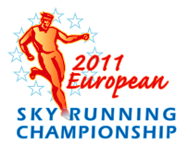
Grandi premi, organizzazione impeccabile, un tifo caloroso e un tracciato da favola sono le credenziali di una kermesse che ormai non ha più bisogno di presentazioni: «Nessuna modifica – ha precisato il Direttore gara Gianmario Nana -. Confermiamo i classici 31km tutti corribili e senza pericoli oggettivi; con un dislivello complessivo di 1850 m in salita e di 1800 m in discesa. I record da battere? 2h32’03” di Marco De Gasperi e 3h10’18” di Angela Mudge».
Vista la grande considerazione nei confronti di questa gara, la federazione ha in serbo una gradita sorpresa per i vincitori: «I primi classificati della SkyRace di Poschiavo avranno un contributo per partecipare alla Super Cup – ha confermato il presidente dell’ISF Marino Giacometti -. Visto il livello cui ci ha abituato questa competizione, i due biglietti per la Malesia andranno sicuramente nelle mani di campioni di prim’ordine». In questa prima tappa europea chi si attende una sfida a due tra Italia e Spagna potrebbe anche rimanere piacevolmente stupito: «Ai nastri di partenza sono attesi i rappresentanti di 20 nazioni tra cui Austria, Germania, Russia - hanno proseguito i selezionatori azzurri Mario Poletti e Dario Busi -. Sapendo che Poschiavo è da sempre una vetrina importante che ha lanciato campioni del calibro di Kilian Jornet; meglio andare con i “piedi di piombo”. Sappiamo infatti che confermare il titolo squadre 2009 non sarà facile. Per l’occasione schiereremo 6 uomini e 2 o 3 donne; atleti che saranno scelti in base ai risultati 2010 e a 2 trial d’eccezione come il Giro delle Casere (15 maggio) e Carnia SkyRace (5 giugno)».
Per maggiori informazioni visita il sito ufficiale della manifestazione: www.international-skyrace.org

Maurizio Torri, Addetto stampa SkyRace Valmalenco-Valposchiavo

SkyRace Valmalenco-Valposchiavo
c/o Ente Turistico Valposchiavo
CH-7742 Poschiavo
Tel. +41 81 844 05 71
segreteria@international-skyrace.org
www.international-skyrace.org

